МИНИСТЕРСТВО ОБРАЗОВАНИЯ И НАУКИ РОССИЙСКОЙ ФЕДЕРАЦИИ

**Федеральное государственное бюджетное образовательное учреждение высшего профессионального образования  
 «Кемеровский государственный университет»**

**Институт фундаментальных наук**

**Кафедра ЮНЕСКО по ИВТ**

**ЛАБОРАТОРНАЯ РАБОТА №10**

**ПО ДИСЦИПЛИНЕ “РАЗРАБОТКА МОБИЛЬНЫХ ПРИЛОЖЕНИЙ”**

студента 2 курса

**Садовикова Никиты Евгеньевича**

Направление 09.03.03 – Прикладная информатика в экономике

Преподаватель:

доцент

С.Ю. Завозкин

Кемерово 2021

1. Склонировал проект MyDialer, создал новый фрагмент и перенёс логику из MainActivity в FragmentContact.

Метод OnCreate, который остался в MyDialer для запуска фрагмента

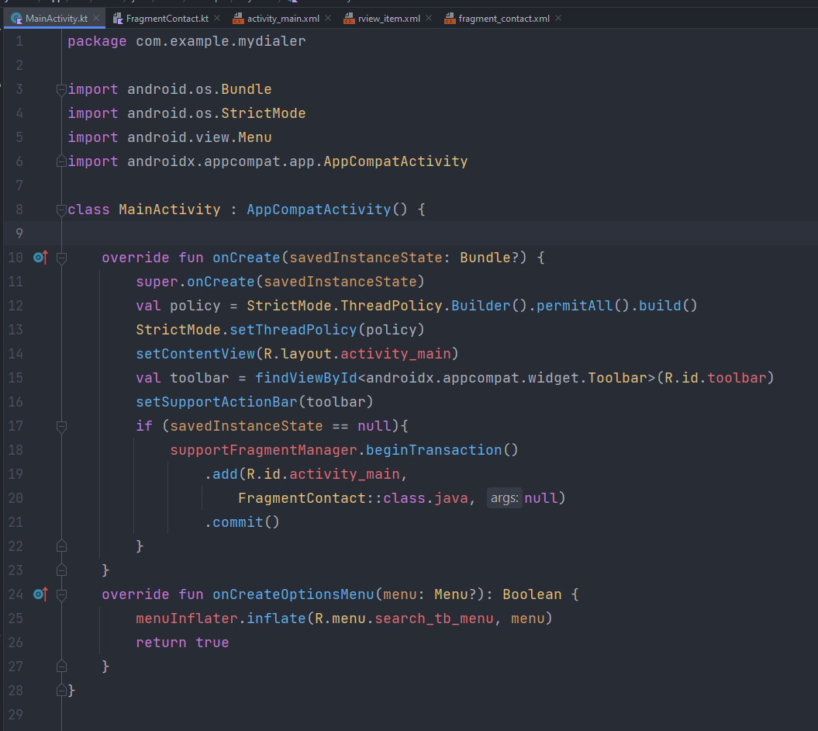

Логика сети и работы с данными перенесённая во фрагмент (код ужат, чтобы сделать более содержательный скрин)

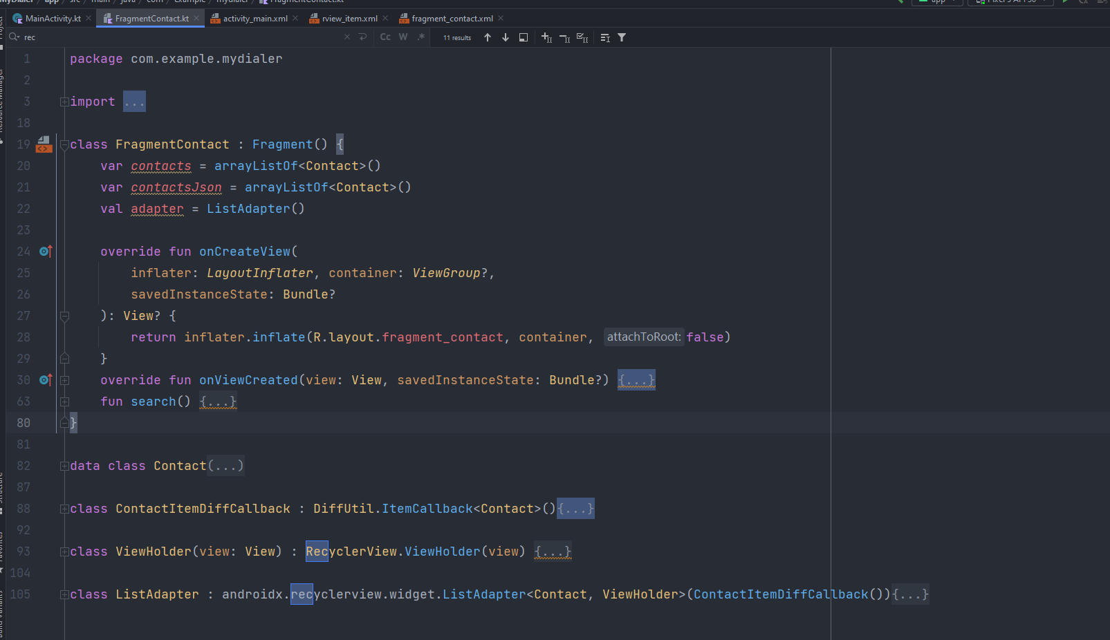

XML структура макетов

ActivityMain

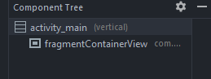

Fragment_contact

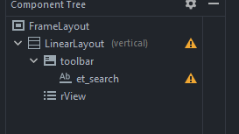

Приложение работает как и раньше

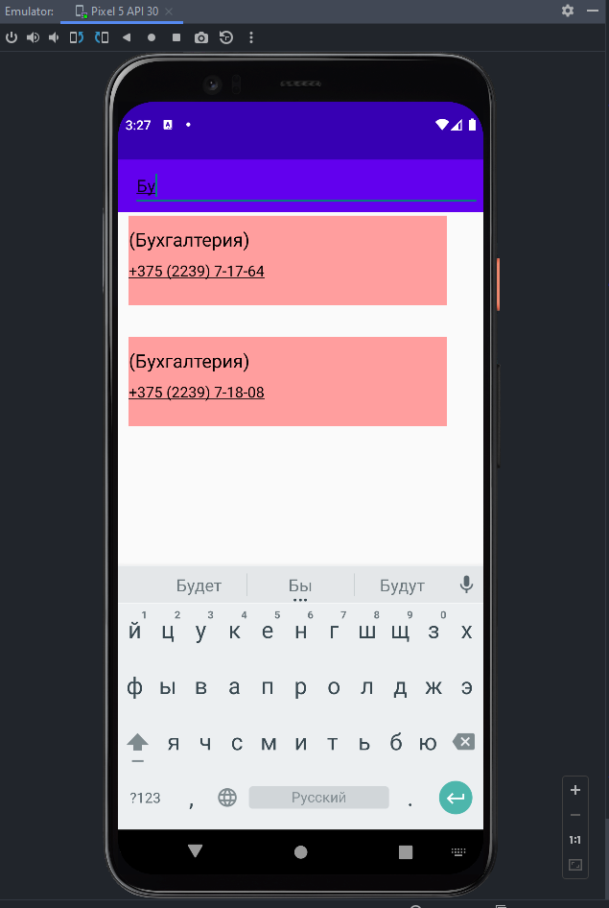

2. Склонировал проект RetrofitForecaster

Единственное, что изменилось в этом проекте, это файл RetrofitClient, содержащий в себе объект ретрофита.

1. Мы создаём логгер, который собирает информацию о запросе и ответе.
2. Далее создаём объект okhttp, в котором добавляется перехватчик с переданным логгером.
3. Создаётся объект builder, в который передаётся ссылка, меняется формат JSON объектов (преобразовывает данные с помощью конвертера, подключается перехватчик с помощью метода client()
4. Возвращаем объект ретрофита.

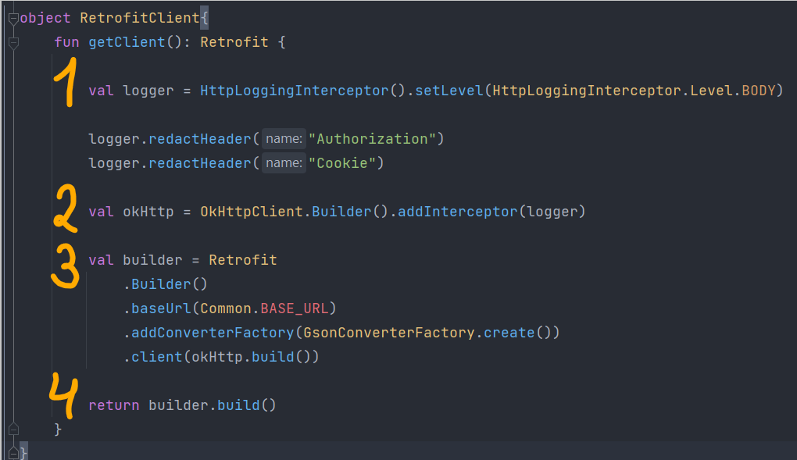

По итогу у нас получается такой лог

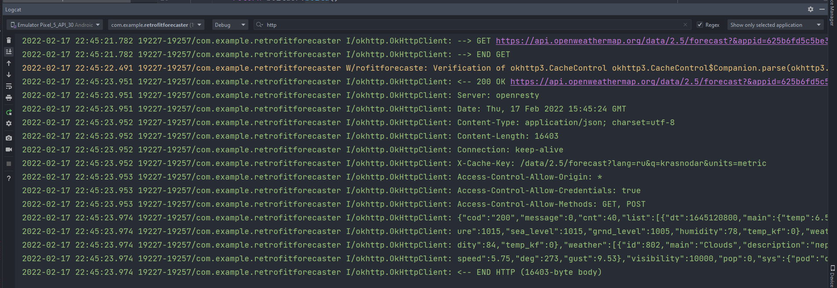

3. Склонировал проект RetrofitForecaster

Перенёс логику из основного активити во фрагмент

Мейн активити

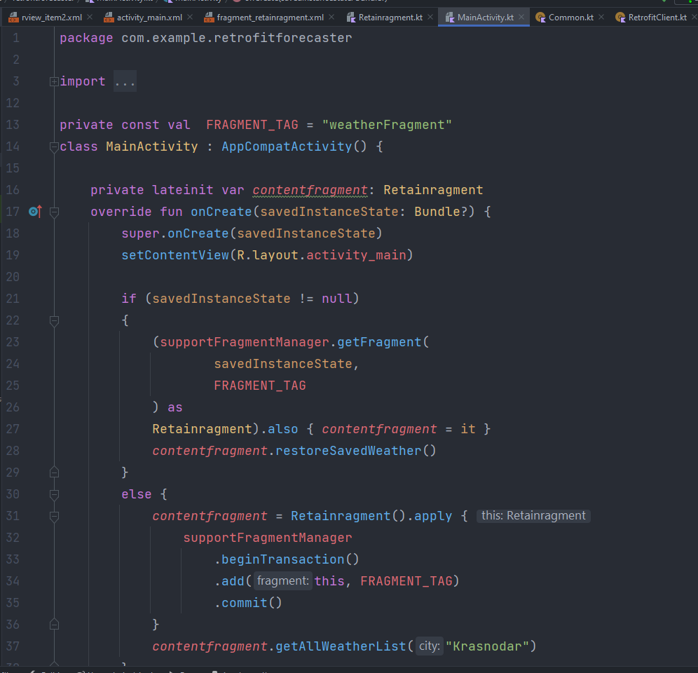

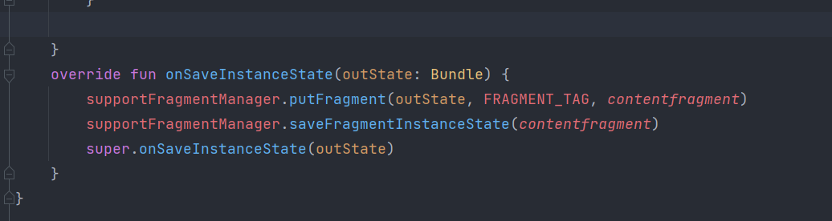

Фрагмент

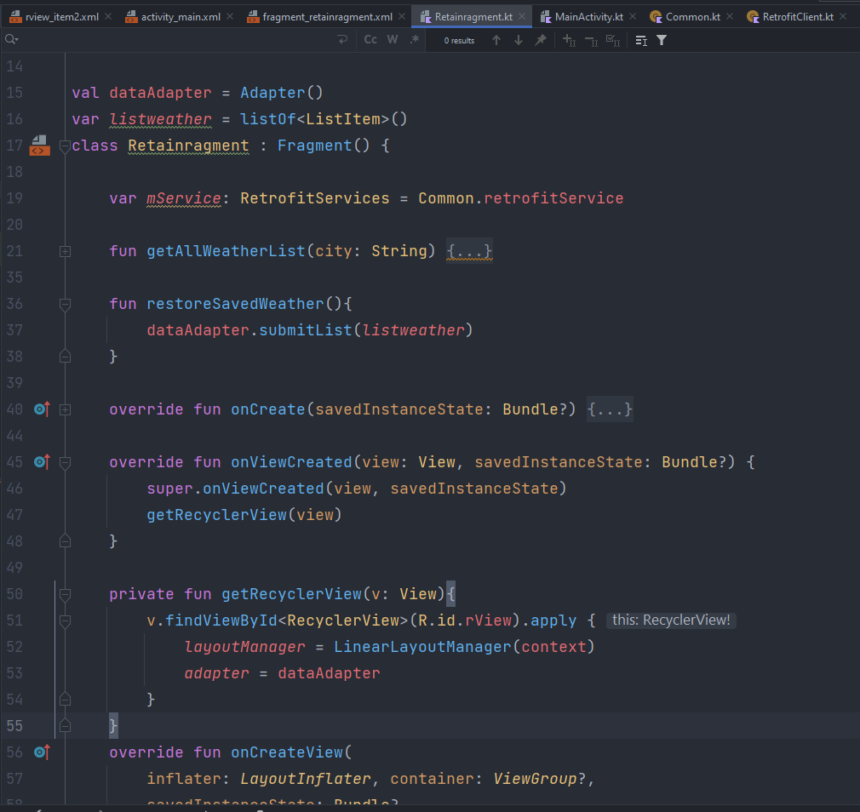

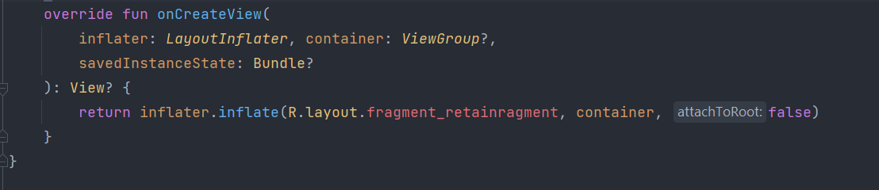

XML файлы

Активити мейн  
 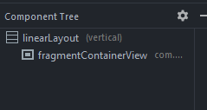

Фрагмент

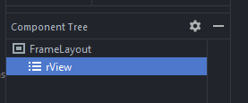

Остальные 2 макета это элементы View для rView, они не изменялись.

При запуске, переворачивая приложение и смотря на логи, можно понять, что потоки приостанавливаются, активити не уничтожается и при перевороте не происходит нового запроса.

Значит данные загружаются из ранее созданного фрагмента, а не из сети

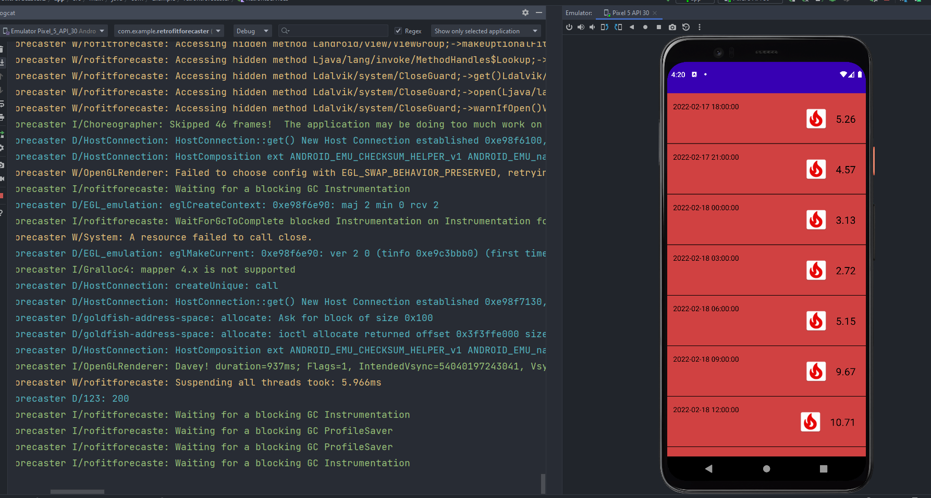

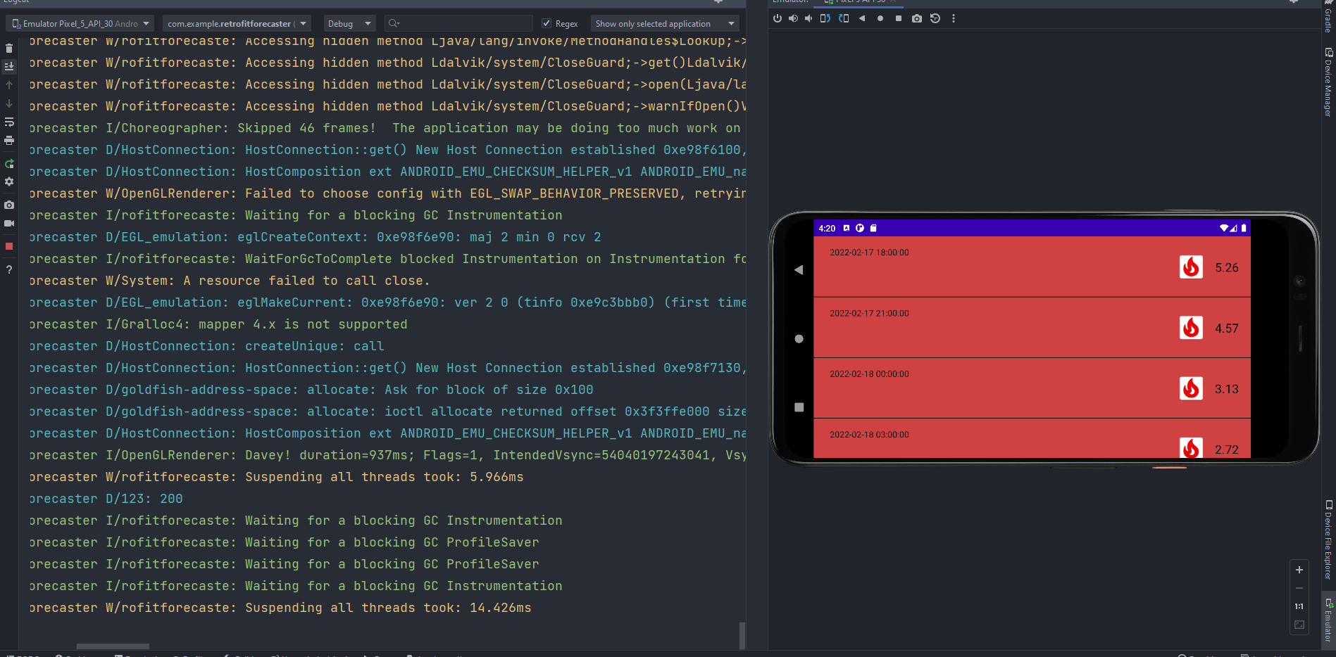

Запрос создаётся лишь единожды, при запуске, при перевороте приложение берёт данные из фрагмента.